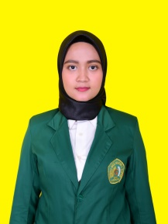
BIODATA MAHASISWA
- IDENTITAS DIRI
Nama | : | Hutami Sasha Nabila
NPM | : | 155114078
Tempat/Tgl. Lahir | : | Medan, 06 Agustus 1996
Jenis Kelamin | : | Perempuan
Agama | : | Islam
Status | : | Sudah Menikah
Anak ke | : | 3 dari 4 bersaudara
Alamat | : | Jl. Cahaya No. 13 Lk. III Kec. Padang Hilir Kota Tebing Tinggi
No. Telp/HP | : | 082144438942
- PEDIDIKAN
SD | : | MIS Islamiyah Guppi Medan
SLTP/SMP | : | MTs Islamiyah Guppi Medan
SLTA/SMA/SMK | : | MAN 1 Medan
S-1 | : | Universitas Muslim Nusantara Al-Washliyah Medan
Judul Skripsi | : | Perlindungan Hukum Terhadap Korban Kecelakaan Lalu Lintas Di Jalan Raya Berdasarkan Undang-Undang Nomor 22 Tahun 2009 (Studi Di Satlantas Polresta Deli Serdang)
Dosen Pembimbing | : | - Hj, Mahzaniar, S.H., M.H  - Dr. Mhd. Ridwan Lubis, S.H., M.Hum
- ORANG TUA
Nama (Ayah) | : | Supangat
Pekerjaan | : | Wiraswasta
Nama (Ibu) | : | Sri Wahyuni
Pekerjaan | : | Wiraswasta
Alamat | : | Jl. Karya Bakti Dusun II Desa Tanjung Sari Batang Kuis

Medan, Juli 2023
Hormat Saya
Hutami Sasha Nabila
NPM. 155114078

